[Bài đọc] Spring Framework

Spring Framework là một thư viện mã nguồn mở, sử dụng để phát triển các ứng dụng doanh nghiệp. Nó bao gồm khoảng hai mươi module khác nhau.

Spring là một framework giúp các nhà phát triển xây dựng những hệ thống và ứng dụng chạy trên JVM một cách đơn giản, tiện gọn, nhanh chóng và mềm dẻo.

**Sự ra đời của Spring**

Vào năm 2002, Spring Framework phát hành phiên bản đầu tiên bởi Rod Johnson. Việc xây dựng các ứng dụng doanh nghiệp trở nên đơn giản và dễ dàng hơn. Rod Johnson đã cho xuất bản một cuốn sách được phổ biến rộng rãi có nhan đề "J2EE Development without EJB". Điều này đã cho Spring Framework rất nhiều động lực để thay thế EJB.

Theo đà phát triển đó, Spring đã trở thành framework mã nguồn mở phổ biến nhất để xây dựng các ứng dụng doanh nghiệp. Cách tiếp cận thực tế ban đầu của Rod Johnson tiếp tục được phát triển và hướng tới một bộ công cụ hoàn chỉnh dành cho xây dựng các ứng dụng doanh nghiệp. Theo một số nguồn, trên 50% các ứng dụng web Java hiện nay đang sử dụng Spring.

Để ngăn chặn sự phức tạp trong phát triển các ứng dụng, Spring Framework thường dựa trên các quan điểm như sau:

* Đơn giản hóa công việc phát triển thông qua việc sử dụng các POJO (Plain Old Java Object)
* Nới lỏng ràng buộc giữa các thành phần thông qua việc sử dụng Dependency Injection
* Giảm thiểu các mã boilerplate thông qua việc sử dụng template và aspect ...

**Spring Core**

Spring Core là thành phần cốt lõi của Spring Framework. Đây chính là nền tảng để xây dựng nên các thành phần khác trong hệ sinh thái của Spring Framework.

Lược đồ dưới đây mô tả mối quan hệ giữa Spring Core với các thành phần khác trong Spring Framework:

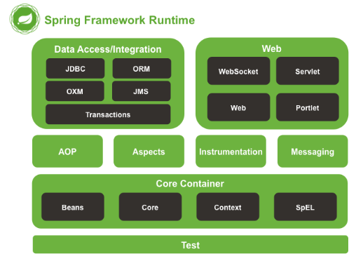

# ****Spring Bean****

Spring Bean là trung tâm của Spring Core và là trái tim của một ứng dụng Spring. Trái ngược với EJB, Spring Framework được thiết kế từ lõi bằng cách sử dụng các POJO hay các Spring Bean. Spring Bean có thể được hiểu là các đối tượng Java đơn giản. Điều này khá tương đồng với nguyên lý thiết kế "Đơn trách nhiệm" (single responsibility) của Robert C Martin trong lập trình hướng đối tượng.